12,5x12,5x0,8 Treppe azur aktiv C Markierung 553001 - azur aktiv
Agrob Buchtal Solar Ceramics

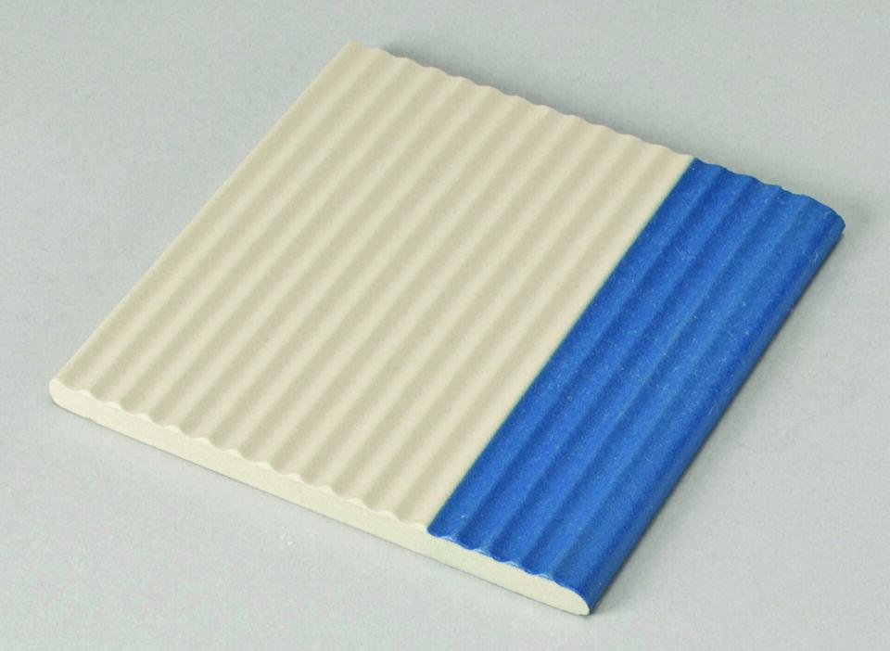Eigenschaften
GTIN:
4012767995525
HAN:
553001-34149H
Bewertungsgruppe Rutschgefahr
C
Farbton
blau
Oberfläche
gerillt
Produkt
Rillenplatte
Werkstoff
Steinzeug
Breite (mm)
119,00
Dicke (mm)
8,00
Länge (mm)
119,00
Klassifizierung Keramik
glasiert, DIN EN 14411 AIb
Fugenbreite (mm)
6,00

